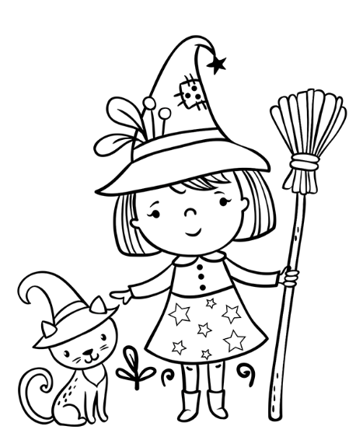
Les devoirs pour les vacances d’automne
La gentille sorcière qui vit dans le placard à balais a besoin de ton aide pour préparer sa potion magique ! La marmite est prête, mais il manque des ingrédients. Voici tout ce dont elle a besoin :
- Incorpore une grande cuillère à soupe de lecture : relire les fiches dans le lutin rouge pour réviser tous les sons, les mots et chanter l’alphabet (blog) !
- Ajoute un zeste de mathématiques : lutin de math et cahier de leçons. Tu peux t’entraîner à écrire les chiffres !
- Révise en jouant :
- Complète le matériel de la sorcière : il manque des choses dans les trousses (colle et feutre d’ardoise, chiffon…) !
- Saupoudre le tout de beaucoup de repos et de jeux !

Et voilà ! Grâce à toi, la sorcière est prête pour partir en voyage avec sa potion magique !

PS : pour un projet futur, nous récupérons des vieux journaux et des graines

Très bonnes vacances à tous !
La Maîtresse

